

Page d'accueil LE FIL

Plan Maroc Vert: un programme marocain reçoit le prix du genre du FIDA
Jeudi 9 novembre 2017 à 15h58

Le Programme de développement des filières agricoles dans les zones de montagne d’Al Haouz (PDFAZMH) a reçu le prix du projet le plus performant en matière de lutte contre les inégalités de genre et de promotion de l’autonomisation des femmes rurales pour la région de l’Afrique du Nord et du Poche Orient.
Ce prix, décerné par le Fonds international de développement agricole (FIDA), récompense l’approche genre dans la mise en œuvre de projets solidaires, permettant une inclusion féminine active et un accès équitable des femmes aux avantages, services et prestations de l’appui du Plan Maroc Vert.
Le mérite de décrocher ce prix est en effet, une reconnaissance en matière notamment, d’ingénierie sociale impliquant un meilleur targeting des projets agricoles en faveur de la femme rurale et d’efforts de sensibilisation, d’accompagnement et d’appui à la création d’associations féminines de valorisation des produits agricoles.
La cérémonie de remise des prix sera organisée le 29 novembre 2017.



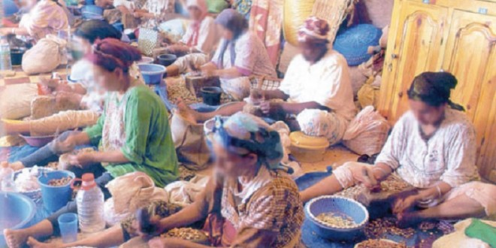

Un programme de développement agricole à Al Haouz a été primé
La Rédaction 10/11/2017 Actu Maroc, Actualités 0 Comments

Un programme de développement agricole a été primé à Al Haouz.
Le programme de développement agricole de la province d’Al Haouz a été primé par la FIDA pour son implication dans la promotion de la femme rurale.
« PDFAZMH » est un projet de développement agricole mis en place dans la région d’Al Haouz. Le Fonds International de Développement Agricole (FIDA) vient de lui décerner le prix honorable du projet le plus performant en matière de lutte contre les inégalités de genre et de la promotion de l’autonomisation des femmes rurales pour la région Afrique du Nord et Moyen-Orient.
« L’approche genre se veut un critère de priorisation pour la sélection des projets du Plan Maroc Vert permettant ainsi une inclusion féminine active et un accès équitable des femmes aux avantages, services et prestations de l’appui dudit plan », révèle l’Agence pour le Développement Agricole (ADA) à Aujourd’hui Le Maroc.
Le projet
Ce projet, en partie financé par la FIDA, a été réalisé par la Direction Provinciale de l’Agriculture (DPA) de Marrakech sous l’égide de la Direction Régionale de l’Agriculture (DRA) de Marrakech-Safi et de l’ADA.
Etabli dans le cadre du 2e Pilier du Plan Maroc Vert, il vise à développer trois filières agricoles importantes dans la région : olives, pommes et ovins. Une enveloppe de 9 millions de dirhams dont 2,2 sont consacrés au développement des activités génératrices de revenus pour les femmes rurales a été débloquée. Le projet bénéficie à 29 associations dont 20 sont exclusivement féminines.
Le programme a pour but d’améliorer les rendements des trois filières via des formations techniques, des aménagements hydro-agricoles, l’extension des superficies cultivées en pommiers (+ 230 ha), la labellisation de l’huile d’olive et la construction de huit unités de valorisation, de conditionnement des pommes, de fabrication de vinaigre, de conserve d’olive et de fabrication de savon mou, précise LeMatin.

Infomédiaire

Accueil Maroc Développement agricole : Un projet marocain primé par le Fonds international

Développement agricole : Un projet marocain primé par le Fonds international
9 novembre 2017

Infomédiaire Maroc – Considéré l’un des plus importants programmes d’appui au pilier II du Plan Maroc Vert, le Programme de Développement des Filières Agricoles dans les zones de Montagne d’Al Haouz (PDFAZMH), a reçu le prix du projet le plus performant en matière de lutte contre les inégalités de genre et de promotion de l’autonomisation des femmes rurales pour la région de l’Afrique du Nord et du Poche Orient (MENA), décerné par le Fonds international de développement agricole (FIDA).
Ce couronnement vient récompenser la concrétisation effective de la vision préconisée par la stratégie du Plan Maroc Vert dont l’égalité des sexes et l’autonomisation des femmes dans les zones rurales en est une pierre angulaire.
A noter que le FIDA organise, le 29 novembre prochain, une cérémonie pour la remise du prix.
Rédaction Infomédiaire

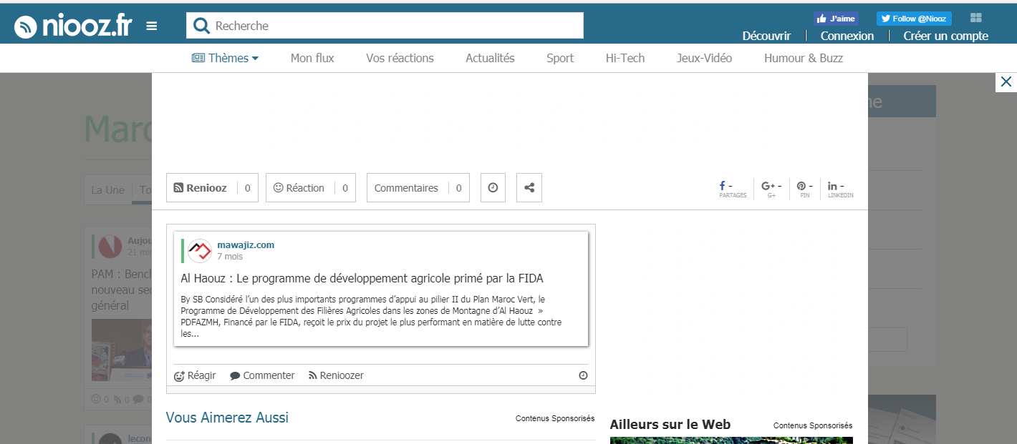

ÉCONOMIE ET FINANCE

ÉCONOMIE ET FINANCE

Al Haouz : Le programme de développement agricole primé par la FIDA
LE 9 NOVEMBRE 2017

Considéré l’un des plus importants programmes d’appui au pilier II du Plan Maroc Vert, le Programme de Développement des Filières Agricoles dans les zones de Montagne d’Al Haouz « PDFAZMH », Financé par le FIDA, reçoit le prix du projet le plus performant en matière de lutte contre les inégalités de genre et de promotion de l’autonomisation des femmes rurales pour la région de l’Afrique du Nord et du Poche Orient .
BUZZEFF.TV
inRead invented by Teads
Ce couronnement vient récompenser la concrétisation effective de la vision préconisée par la stratégie du Plan Maroc Vert dont l’égalité des sexes et l’autonomisation des femmes dans les zones rurales en est une pierre angulaire.
L’approche genre dans la mise en œuvre de projets solidaires depuis le lancement du PMV est désormais adopté en tant que critère de priorisation pour la sélection des projets du PMV permettant ainsi une inclusion féminine active et un accès équitable des femmes aux avantages, services et prestations de l’appui du PMV. .
Le mérite de décrocher ce prix est en effet, une reconnaissance d’un travail soutenu réalisé en amont en matière notamment, d’ingénierie sociale impliquant un meilleur targeting des projets agricoles en faveur de la femme rurale et d’intenses efforts de sensibilisation , d’accompagnement et d’appui à la création d’associations féminines de valorisation des produits agricoles.
A cette occasion, le FIDA organise le 29 Novembre 2017, une cérémonie de remise de prix pour primer l’ensemble des projets ayant remporté ce prix à savoir le projet PDFAZMH mis en œuvre par la Direction Provinciale de l’Agriculture de Marrakech sous l’encadrement de la Direction Régionale de l’Agriculture de Marrakech Safi et sous la supervision de l’Agence pour le Développement Agricole (ADA).

Perspectives Med

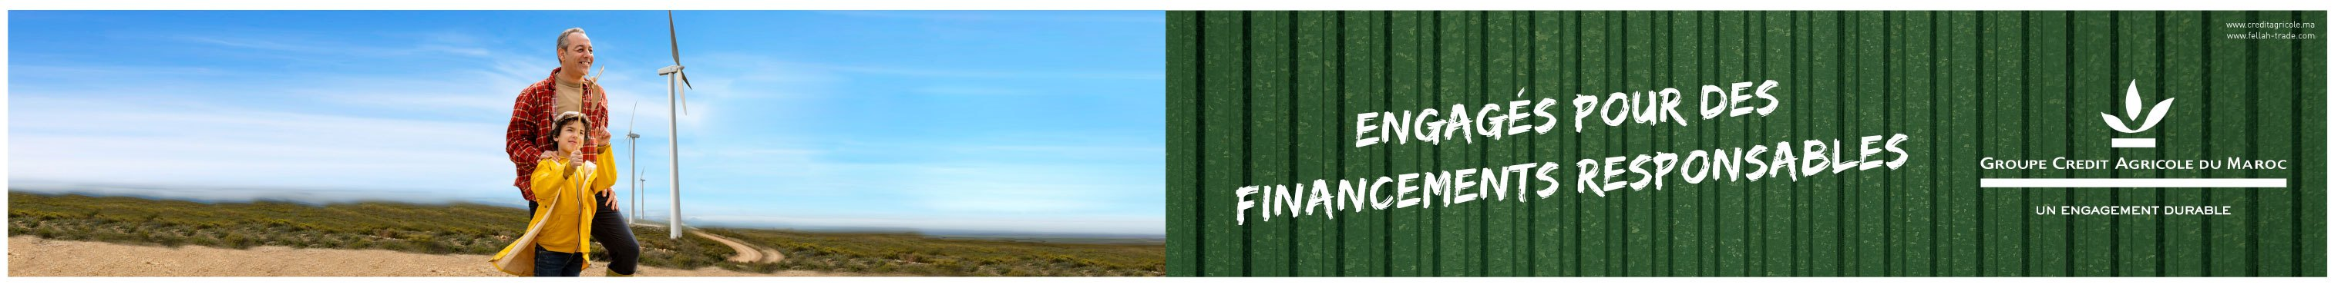
Accueil A ne pas rater Prix du Genre du FIDA: Les Filières Agricoles dans les zones de...

Prix du Genre du FIDA: Les Filières Agricoles dans les zones de Montagne d’Al Haouz primées
Par
Perspectives Med
-
Nov 9, 2017

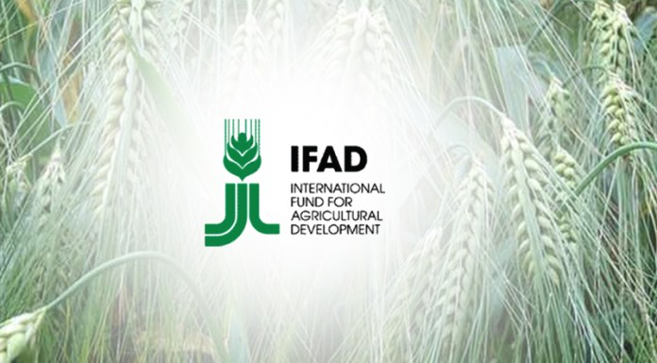
Le Programme de Développement des Filières Agricoles dans les zones de Montagne d’Al Haouz « PDFAZMH », l’un des plus importants programmes d’appui au pilier II du Plan Maroc Vert financé par le Fonds international de Développement Agricole (FIDA), vient de recevoir le prix du projet le plus performant en matière de lutte contre les inégalités de genre et de promotion de l’autonomisation des femmes rurales pour la région de l’Afrique du Nord et du Poche Orient . Une consécration qui vient récompenser la concrétisation effective de l’égalité des sexes et l’autonomisation des femmes dans les zones rurales préconisée par le PMV. Le mérite de décrocher ce prix est en effet, une reconnaissance d’un travail soutenu réalisé à l’amont en matière notamment d’ingénierie sociale impliquant un meilleur targeting des projets agricoles en faveur de la femme rurale et d’intenses efforts de sensibilisation, d’accompagnement et d’appui à la création d’associations féminines de valorisation des produits agricoles. A cette occasion, le FIDA organise le 29 novembre 2017, une cérémonie de remise de prix pour primer l’ensemble des projets l’ayant remporté, à savoir le projet PDFAZMH mis en œuvre par la Direction Provinciale de l’Agriculture de Marrakech sous l’encadrement de la Direction Régionale de l’Agriculture de Marrakech Safi et sous la supervision de l’Agence pour le Développement Agricole (ADA).




Al-Haouz

Un projet agricole primé par le FIDA
 Mokhtar Grioute, LE MATIN 09 Novembre 2017 à 18:54
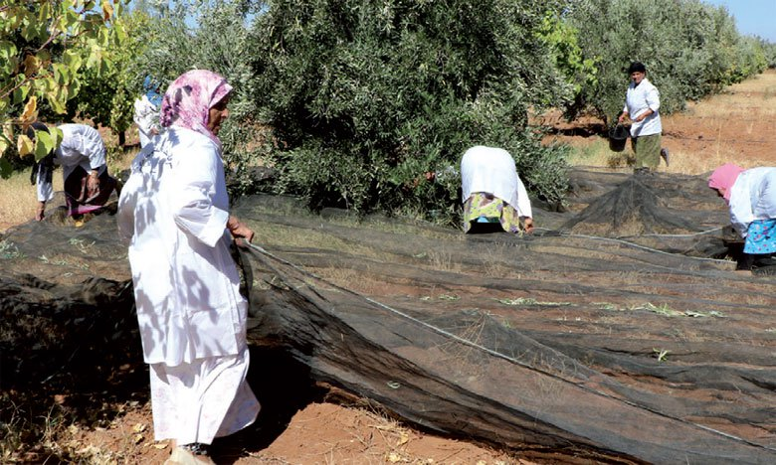
Un projet agricole de la province d’Al-Haouz vient d’être primé par le Fonds international de développement agricole (FIDA). C’est ainsi que le Comité de sélection de la division des politiques et du conseil technique du FIDA a décidé de décerner au projet de développement des filières agricoles dans les zones montagneuses de la province le Prix du projet le plus performant en matière de lutte contre les inégalités du genre et de promotion de l’autonomisation des femmes rurales dans la région Moyen-Orient et Afrique du Nord (MENA).
Cofinancé par le FIDA et mis en œuvre par la Direction provinciale de l’agriculture (DPA) de Marrakech, ce projet s’insère dans le Pilier II du Plan Maroc vert et se propose d’atténuer la pauvreté rurale par une croissance durable des revenus des populations de montagne impliquées dans les trois filières de production agricole que sont les olives, les pommes et la viande ovine.
Ayant nécessité un investissement de 9 millions de dollars, dont 2,2 millions de DH consacrés aux activités génératrices de revenus au profit des femmes rurales, le projet est piloté par 29 associations, dont 20 féminines, œuvrant dans différents secteurs d’activité, tels l’élevage ovin, l’apiculture, l’équipement de bergerie et l’élevage caprin. Le vice-président adjoint du FIDA, Perin Saint-Ange, avait effectué en 2016 une visite dans la province d’Al-Haouz où il s’était enquis des réalisations accomplies dans le sillage du Projet de développement des filières agricoles dans les zones montagneuses. Aux yeux des responsables de la DPA de Marrakech, le développement des trois filières sur lesquelles repose le projet reste tributaire notamment de l’amélioration des rendements en appliquant un itinéraire technique simple, l’aménagement hydro-agricole, l’extension de la superficie du pommier sur 230 hectares, la labellisation de l’huile d’olive et la construction de huit unités de valorisation pour le conditionnement de la pomme, la fabrication du vinaigre, la conserve d’olive et la fabrication du savon mou.



Egalité de genre et promotion de l’autonomisation des femmes rurales : Le Fida consacre un programme du PMV
Publié par ALM
Date :novembre 10, 2017
dans:Société, Une
Laisser un commentaire

Partage
87 0 0 0
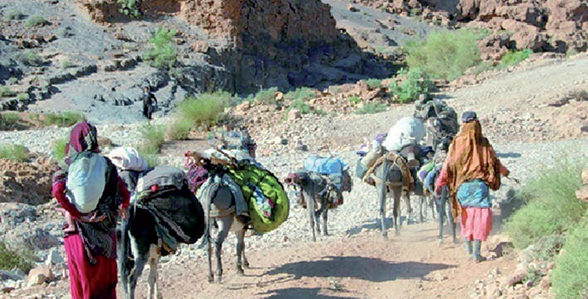
Le Programme de développement des filières agricoles dans les zones de montagne d’Al Haouz «PDFAZMH» consacré.
Ce dispositif financé par le Fonds international de développement agricole (Fida) et mis en œuvre par la direction provinciale de l’agriculture de Marrakech sous l’encadrement de la direction régionale de l’agriculture de Marrakech-Safi et sous la supervision de l’Agence pour le développement agricole (ADA), vient de recevoir le prix du projet le plus performant en matière de lutte contre les inégalités de genre et de promotion de l’autonomisation des femmes rurales pour la région de l’Afrique du Nord et du Proche-Orient. Cette distinction couronne la concrétisation effective de la vision préconisée par la stratégie du Plan Maroc Vert dont l’égalité des sexes et l’autonomisation des femmes dans les zones rurales en est une pierre angulaire.
BUZZEFF.TV
inRead invented by Teads
«L’approche genre se veut un critère de priorisation pour la sélection des projets du Plan Maroc Vert permettant ainsi une inclusion féminine active et un accès équitable des femmes aux avantages, services et prestations de l’appui dudit plan», apprend-on dans ce sens de l’Agence du développement agricole (ADA).
L’agence voit en ce prix une reconnaissance d’un travail soutenu réalisé en amont en matière d’ingénierie sociale impliquant un meilleur ciblage des projets agricoles en faveur de la femme rurale et d’intenses efforts de sensibilisation, d’accompagnement et d’appui à la création d’associations féminines de valorisation des produits agricoles.

آخر الأخبار
- أمن برشيد يكشف لغز اختفاء الطفل آدم 
- 9 نصائح لتحسين إعدادات الخصوصية في فيسبوك 2018
- استعدادا للمونديال: "أسود الأطلس" يحلون بجينيف لخوض تجمع إعدادي مغلق
- استحضارا لذكراه: هدية شيرين وأحمد حلمي ومنى زكي ويسرا إلى روح أحمد زكي (مع فيديو)
- محمد مبارك جمعة: مؤسساتنا الدينية.. وخطر "الإخوان"!
- يوم جديد من فصل ربيع تائه بين الشتاء والصيف..
- عبد اللطيف برادة: المعركة الحاسمة
- وزير الأمن الإسرائيلي: ولو من حق الأسرى الفلسطينيين مشاهدة التلفاز سأمنعهم من متابعة المونديال
- المرشح لمنصب رئاسة الوزراء في إيطاليا يتخلى عن تكليفه بتشكيل الحكومة
- بدلا من رش رش.. خبراء يكشفون ستة أماكن بالجسم تمنع تبخر العطر سريعا
- أمن برشيد يكشف لغز اختفاء الطفل آدم
- 9 نصائح لتحسين إعدادات الخصوصية في فيسبوك 2018
- استعدادا للمونديال: "أسود الأطلس" يحلون بجينيف لخوض تجمع إعدادي مغلق
- استحضارا لذكراه: هدية شيرين وأحمد حلمي ومنى زكي ويسرا إلى روح أحمد زكي (مع فيديو)
- محمد مبارك جمعة: مؤسساتنا الدينية.. وخطر "الإخوان"!
- يوم جديد من فصل ربيع تائه بين الشتاء والصيف..
- عبد اللطيف برادة: المعركة الحاسمة
- وزير الأمن الإسرائيلي: ولو من حق الأسرى الفلسطينيين مشاهدة التلفاز سأمنعهم من متابعة المونديال
- المرشح لمنصب رئاسة الوزراء في إيطاليا يتخلى عن تكليفه بتشكيل الحكومة
- بدلا من رش رش.. خبراء يكشفون ستة أماكن بالجسم تمنع تبخر العطر سريعا

الاثنين 28 مايو 2018
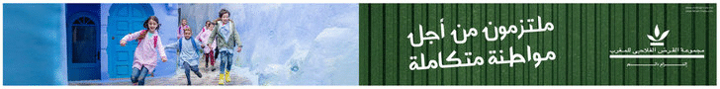

- 
اقتصاد

الصندوق الدولي للتنمية الفلاحية يتوج برنامج تنمية السلاسل الفلاحية بمناطق الحوز الجبلية
الكاتب : انفاس بريس الاثنين 13 نوفمبر 2017, 17:10 237
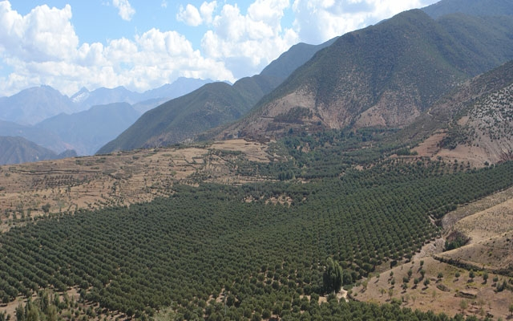
باعتباره أحد أهم برامج الدعامة الثانية لمخطط المغرب الأخضر، حاز برنامج تنمية السلاسل الفلاحية بمناطق الحوز الجبلية " PDFAZMH"، بتمويل من الصندوق الدولي للتنمية الفلاحية، على جائزة المشروع أكثر فعالية في مكافحة عدم المساواة بين الجنسين وتعزيز تمكين النساء القرويات، وذلك بمنطقة شمال إفريقيا والشرق الأوسط "مينا".
ويكرس هذا التتويج، حسب بلاغ وكالة التنمية الفلاحية توصلت "أنفاس بريس" بنسخة منه، التفعيل الملموس لرؤية مخطط المغرب الأخضر، التي تشكل ضمنه المساواة بين الجنسين وتمكين النساء القرويات حجر الزاوية.
وميزة الفوز بهذه الجائزة، يضيف البلاغ، هي اعتراف بالعمل المتواصل المنجز على مستوى الهندسة الاجتماعية التي اعتمدت على استهداف أفضل للمشاريع الفلاحية لصالح المرأة القروية، والجهود المكثفة لتحسيس ومواكبة دعم إنشاء جمعيات نسائية لتثمين المنتجات الفلاحية.
وبهذه المناسبة، ينظم الصندوق الدولي للتنمية الفلاحية، يوم 29 نونبر 2017، حفل تكريم المشاريع التي فازت بهذه الجائزة، أي برنامج " PDFAZMH" الذي أنجز لدى المديرية الإقليمية للفلاحة بمراكش، تحت تأطير المديرية الجهوية للفلاحة مراكش - آسفي ومراقبة وكالة التنمية الفلاحية

